**Информация по качеству питьевой воды**

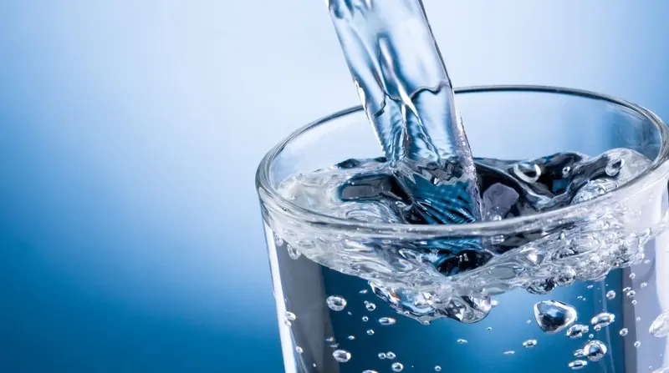

В I квартале в 2022 года по результатам производственного контроля за качеством питьевой воды, проведенного муниципальным предприятием МП «Водоканал», выявлены превышения санитарно-гигиенических нормативов по следующим показателям:

- «железо» в 13 скважинах, в том числе:

д. Пожарище (арт. скв. № 2806), д. Дор (арт. скв. № 1506), д. Кокуево, (арт. скв. № 595), п. Игмас, ул. Школьная (арт. скв. № 749), д. Суровцево (арт. скв. № 2321), д. Космаревская Кулига (арт. скв. № 1479), д. Матвеевская (арт. скв. № 878), д. Бор (арт. скв. №1481), д. Лукино (арт. скв. № 949), д. Слободка (арт. скв. № 1787), д. Ляменская (арт. скв. №1766), д. Великий Двор (арт. скв. № 948), д. Юшково (арт. скв. № 959),

а также в 2 колонках: д. Пожарище, с. Городищна, ул. Октябрьская, д.1;  
 - «бор» в артезианской скважине д. Лесютино (арт. скв. № 3253),

в 1 колонке д. Лесютино (колонка);

- «жесткость» в артезианский скважинах: д. Кокуево (арт. скв. №595), п. Игмас, ул. Школьная (арт. скв. № 749), д. Суровцево (арт. скв. № 2321);

- «мутность» в артезианский скважинах:

д. Космаревская Кулига (арт. скв. №1479), д. Ляменская (арт. скв. № 1766),

д. Великий Двор (арт. скв. №948);

- «интенсивность запаха» в артезианских скважинах:

д. Космаревская Кулига (арт. скв. №1479), д. Ляменская (арт. скв. № 1766),

д. Великий Двор (арт. скв. №948);

- «интенсивность вкуса и привкуса» в артезианских скважинах:

д. Космаревская Кулига (арт. скв. №1479), д. Ляменская (арт. скв. № 1766),

д. Великий Двор (арт. скв. №948).